Escuela Superior Politécnica del Litoral (ESPOL)
Facultad de Ingeniería en Electricidad y Computación
PRIMERA EVALUACIÓN
PROBABILIDADES Y PROCESOS ESTOCASTICOS
Nombre: _____________________________________ Marzo 20 de 2013.
Paralelo: _______

Ejercicio 1 (30%). (Resultado ABET e).
Dos líneas de producción fabrican transmisores. Supóngase que la capacidad es de 5 transmisores para la línea I y de 3 transmisores para la línea II. Sea (X,Y) la representación de la variable aleatoria bidimensional que da el número de transmisores producidos por la línea I y por la línea II:
X Y | 0 | 1 | 2 | 3 | 4 | 5
0 | 0 | 0,01 | 0,03 | 0,05 | 0,07 | 0,09
1 | 0,01 | 0,02 | 0,04 | 0,05 | 0,06 | 0,08
2 | 0,01 | 0,03 | 0,05 | 0,05 | 0,05 | 0,06
3 | 0,01 | 0,02 | 0,04 | 0,06 | 0,06 | 0,05

- Determinar la probabilidad del suceso: la línea I produce más transmisores que la línea II. (6%).
- Hallar las distribuciones marginales, f_{X}(x) y f_{Y}(y). (6%).
- Calcular P(X=3) y P(Y=1). (6%).
- Calcular E(X) y E(Y). (6%).
- Calcular P(X=2|Y=2). (6%).

Ejercicio 2 (30%). (Resultado ABET b).
La v.a., X tiene por función de densidad f_{X}(x), y se define la v.a., y=g(x).
- Determinar b para que P(|X|<b) = 1/4 (10%).
- Si g(x)=x², encuentre y grafique:
  - La función de distribución de probabilidad de Y (10%).
  - La función de densidad de probabilidad de Y (10%).
$$f_{X}\left(x\right)=\left\{\begin{aligned} k(x+2) si x∈\left(-2,0\right] \\ -k(x-2) si x ∈\left(0,2\right] \\ 0 si x ∈\left(-∞,-2\right]U\left(2,∞\right) \end{aligned} \right.$$

Ejercicio 3 (40%). (Resultado ABET a).
Sea (X,Y) una variable aleatoria bidimensional con función de densidad de probabilidad dada por:
$$f_{XY}\left(x,y\right)=\left\{\begin{aligned}Kx, 0≤y≤2&x<2 \\ o, en otro caso\end{aligned}\right.$$
Calcular:
- Graficar la región de f_{XY}(x,y). (3%).
- El valor de K para que sea una fdp. (5%).
- $P\left(Y>X | Y<1\right).$ (5%).
- $P\left(√X | Y=1,5\right).$ (10%).
- E[XY]. (5%).
- Var[X]. (5%).
- F_{Y}(y). (7%).

Ejercicio 1:
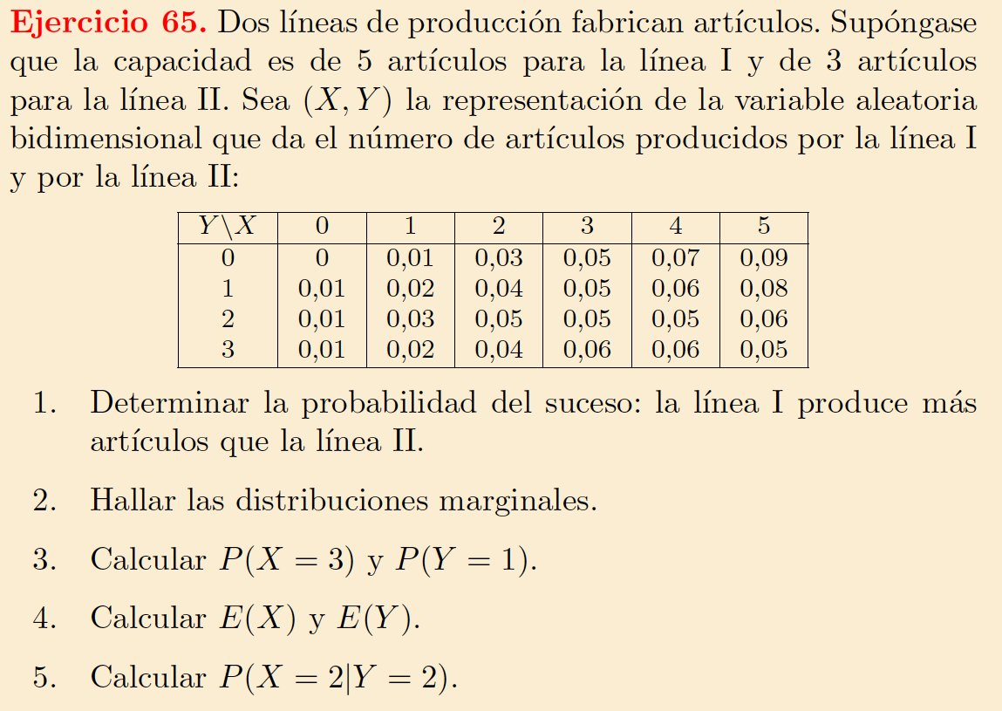
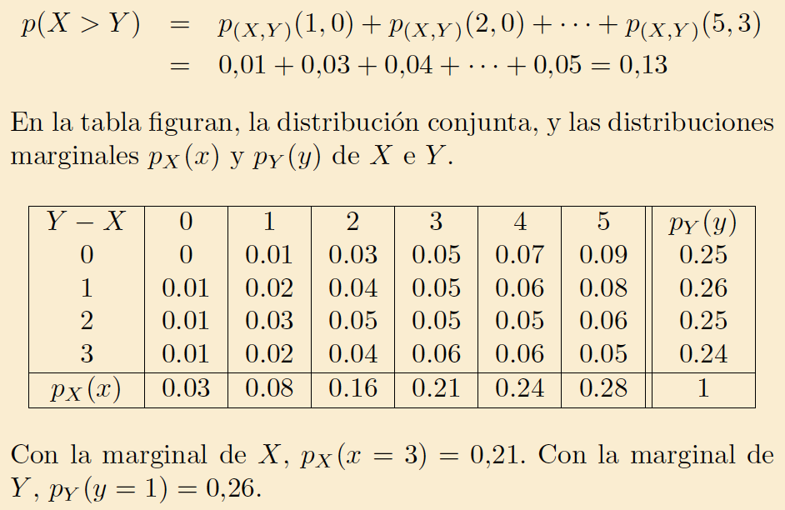
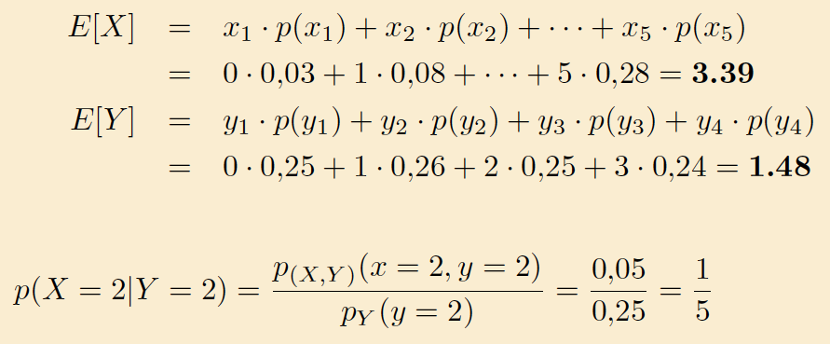

Ejercicio 2:

Ejercicio 3:
